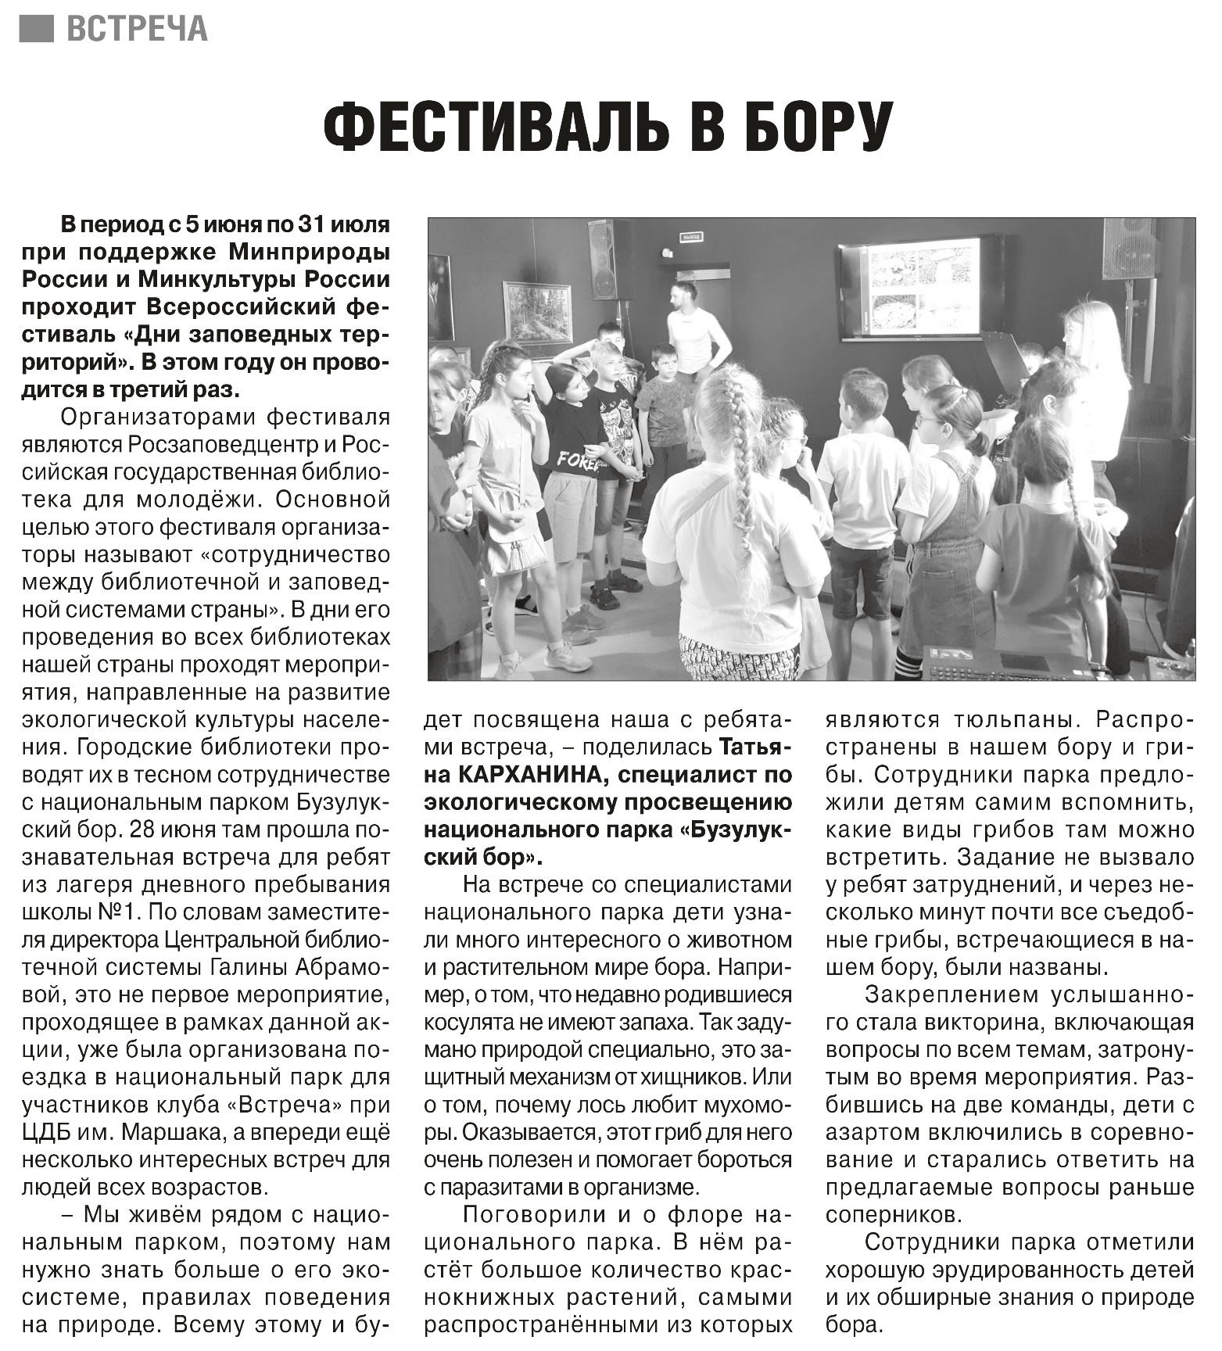**Павлов Евгений. Фестиваль в бору / Е. Павлов. - Текст непосредственный // Российская провинция. - 2023. - 15 июля. - С. 2.**